**Área/Asignatura: Naturales**

**Docente: Magalia Coronell Redondo** **/ Samanta Saavedra** **Grado: 4to Periodo: Segundo**

**Estándar**: -Identifico en mi entorno objetos que cumplen las funciones similares de las de mis órganos y sustento la comparación.

* Represento los diversos sistemas de órganos del ser humano y explico su función.

**Logro /competencia:** Identifica los distintos órganos de los sistemas del cuerpo humano y comprende la función que cumple cada uno de ellos.

**Tema: Sistema Óseo Humano**

**Indicaciones Generales/Instrucciones:**

Con el presente taller conocerán o recordaran temas de gran importancia acerca de nuestro cuerpo como el sistema óseo, Cabe resaltar que éste contiene dialogo de información y la actividad que deben desarrollar. Estas incluyen una parte explicativa (Dialogo) y otra procedimental de la temática a desarrollar con la ayuda de la familia (Actividad). **Nota:** es importante que cada estudiante consigne en su cuaderno la información, para cuando regresemos a clases presenciales tenerlo a la mano**.**

***4. Miren aquí: Tenemos aproximadamente 206 huesos,*** *pero esto no se cumple en los niños, menos en un recién nacido ya que nacen con algunos huesos separados para facilitar su salida desde el canal de parto, por ejemplo:* ***“tenemos los huesos del cráneo, si palpamos la cabeza de un recién nacido encontramos partes blandas llamadas fontanelas o mollera”****.*

**Taller: Lee con mucha atención y después realiza la actividad:**

**1. Hola, chicos que están haciendo?…**

***3.*** *Yo también, pero mira lo que dice este libro… el sistema óseo está formado por l****os huesos, los cartílagos, ligamentos y las articulaciones.***

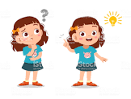

**2.** ¡Yo Estoy leyendo!... mira lo que he encontrado:

“¿Qué es el Sistema Óseo?

Sistema Óseo e*s el sistema biológico que proporciona soporte y apoyo a los tejidos blandos y músculos en los organismos vivos. Tiene funciones importantes como son:*

* ***Locomoción:*** *Permitir el desplazamiento*
* ***Sostén:*** *Constituir el armazón donde se apoyan y fijan las demás partes del cuerpo.*
* ***Protección:*** *Proteger los órganos internos, los cuales son muy delicados.”*
* ***Almacenamiento:*** *Almacenar el calcio.*



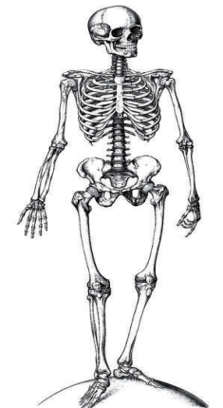

***5. ¿Cómo se clasifican los huesos del esqueleto humano?***



***6. Vamos a ver... cómo se clasifican los huesos del esqueleto humano, miremos la siguiente información:***

Para un mejor estudio del esqueleto lo dividimos en 4 regiones:

* **Huesos de la Cabeza** (cráneo y cara)
* **Huesos del** **Tronco** (columna vertebral, costillas, esternón, omóplato y clavícula)
* **Huesos de las Extremidades superiores** (hombro, brazo, antebrazo y mano)
* **Huesos de las** **Extremidades inferiores** (caderas, muslo, pierna y pies)

**Huesos de la Cabeza: Huesos del Tronco:**





**Huesos De Las Extremidades Superiores Huesos de las Extremidades Inferiores**





Es importante saber que algunas regiones del esqueleto tiene huesos que debemos resaltar para tener en cuenta cuando hablamos del organismo humano pues son igual de importantes que los vistos en la información anterior. Por ejemplo: **La Cintura Pélvica** está formada por: los coxales (íleon, isquion, pubis) y el sacro. **La cintura escapular** está formada por: clavícula y el omóplato (escápula). **La mano** está formada por Carpo, metacarpo y falanges.

**También es importante saber que…**

* **Las** **Costillas** se dividen en tres grupos: **Verdaderas** que tienen 7 pares; **Falsas** que tienen 3 paresy las **flotantes** que tienen 2 pares
* **Las Vértebras:** (Costillas falsas, Costillas flotantes, 7 vértebras cervicales, 12 vertebras dorsales, 5 vértebras lumbares, sacro, coxis…

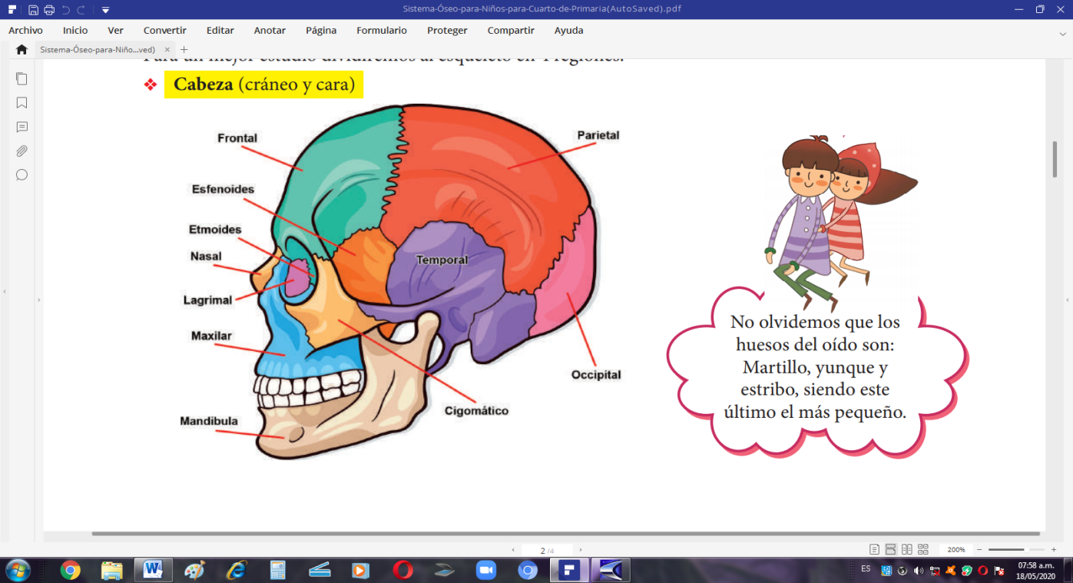

**8.** Entonces es bueno saber que el hueso **más largo** del esqueleto de un ser humano es el **Fémur y el más corto o pequeño** es el **Estribo (Que está en el oído)**



**7.**

**Actividad**

1. Escoge la respuesta correcta según lo que leíste de la información anterior:

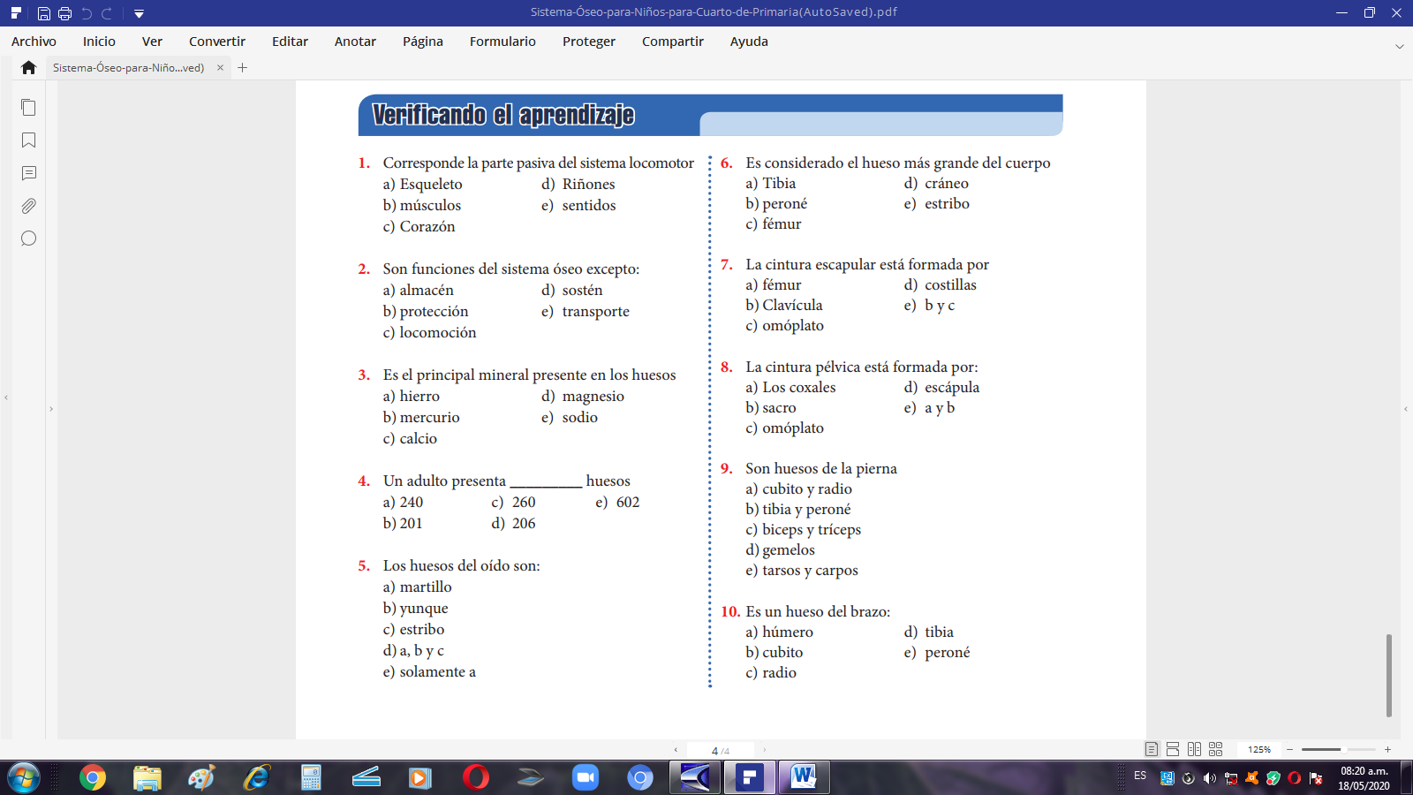

1. Responde con tus propias palabras los siguientes interrogantes:
2. ¿Cuáles son las funciones de los huesos?

_____________________________________________________________________________________

_____________________________________________________________________________________

_____________________________________________________________________________________

_____________________________________________________________________________________

____________________________________________________________________________________

1. ¿Cuál es el hueso más largo del cuerpo humano?

_____________________________________________________________________________________

1. ¿Cómo se llama el hueso más pequeño del cuerpo y donde se encuentra?

_____________________________________________________________________________________

1. ¿Cómo se llaman los huesos que forman la cintura escapular?

_____________________________________________________________________________________